MISE EN PLACE D’UNE SOLUTION GLPI
Document explicatif gestion de vie d’un ticket

ASSURMER
Services Informatiques





23/01/2022
VERSION : 1.0
GAMMICCHIA Matt
&
FORET Gabriel

Sommaire

II. Description du document 2
1. Historique de modifications 2
2. Diffusion 2

III. Étude des diffÉrents types de logiciel : 3
1. Logiciel propriÉtaire 3
2. logiciel libre 3

IV. Présentation glpi 4

V. Création ticket 6
1. Création d’un ticket coté utilisateur. 6
VI. Gestion d’un ticket 7

1. Gestion d’un ticket coté Admin qui a été créée par un utilisateur. 7

VII. Cycle de vie d’un ticket d’incident 8

Description du document

Historique de modifications

Date | Auteur | Version | Description du changement
10/01/2022 | FORET Gabriel | V 0.1 | Création du document
11/01/2022 | GAMMICCHIA Matt | V 0.2 | Recherches entre différents types de logiciel
12/01/2022 | GAMMICCHIA Matt | V 0.3 | Présentation GLPI
16/01/2022 | FORET Gabriel | V 0.4 | Gestion et cycle de vie d’un ticket
23/01/2022 | FORET Gabriel & GAMMICCHIA Matt | V 1.0 | Validation du document

Diffusion

Nom | Rôle
GAMMICCHIA Matt | DSI
FORET Gabriel | DSI

Étude des diffÉrents types de logiciel :

Logiciel propriÉtaire

La notion de logiciel propriétaire ou logiciel privateur désigne un logiciel qui n'est pas un logiciel libre.
L'apparition de cette distinction est donc liée à l'histoire du logiciel libre.
Un logiciel est dit propriétaire s'il restreint au moins l'une des possibilités définissant le logiciel dit libre,
à savoir utiliser, étudier, modifier, dupliquer ou diffuser (donner ou vendre) le logiciel.
Le commerce de ces logiciels repose généralement sur la vente de droits d'utilisation, selon un contrat
de licence utilisateur final (CLUF) établi par le vendeur et qui ouvre certains droits d'utilisation à
l'acquéreur de cette licence. On parle communément du fait « d’acheter un logiciel », mais
l'acquisition concerne un droit d'utilisation limité au cadre établi par la licence, le transfert de propriété
n'existant qu'en cas de vente du droit d'auteur associés.

logiciel libre

Un logiciel libre se dit d'un logiciel qui donne à toute personne, qui en possède une copie, le droit de
l'utiliser, de l'étudier, de le modifier et de le redistribuer. Ce droit est souvent donné par une licence
libre. Richard Stallman a formalisé la notion de logiciel libre dans la première moitié des années 1980
puis l'a popularisée avec le projet GNU et la Free Software Foundation (FSF). Depuis la fin des années
1990, le succès des logiciels libres suscite un vif intérêt dans l'industrie informatique et les médias. Les
logiciels libres sont souvent présentés comme la principale alternative aux logiciels propriétaires,
notamment ceux de l'éditeur Microsoft. Le logiciel libre le plus connu est Linux, un système
d'exploitation. Il ne faut pas confondre les logiciels libres avec les logiciels gratuits (freewares), ni avec
les sharewares, ni avec des logiciels tombés dans le domaine public. De même, les libertés données
par un logiciel libre sont beaucoup plus étendues que le simple accès aux sources, ce qu'on appelle
souvent logiciel Open Source ou "à sources ouvertes". Toutefois, la notion formelle de logiciel Open
Source telle qu'elle est définie par l'Open Source Initiative est très proche de celle de logiciel libre.
On trouve ce genre de logiciel sur des plateformes telles que GitHub…

prÉsentation glpi
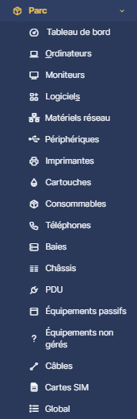
GLPI est un logiciel de gestion des services basé sur des technologies open source.
Il vous aide à planifier et à gérer facilement les changements informatiques, à résoudre efficacement les problèmes, à automatiser vos processus métiers et à prendre le contrôle de votre infrastructure informatique.
GLPI est un logiciel qui fonctionne sur un serveur Web (Apache / NGINX), l’installation est très simple, il suffit de suivre la documentation très complète et simple sur leur site glpi-project.org.
GLPI permet d’avoir un inventaire complet de tout le parc physique ou virtuel de votre société, il vous permet d’ajouter toutes les références que vous souhaitez (constructeur, numéro de série…).

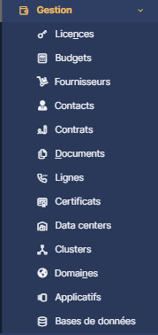

Il est aussi possible d’avoir la gestion de l’entreprise en elle-même (licences, budgets,
fournisseurs…).

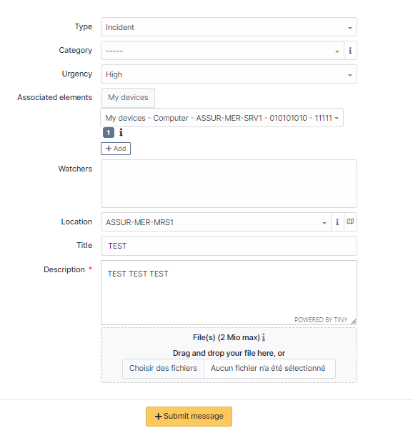
GLPI intègre également un système de ticketing avec plusieurs catégories qui sont créé lors de la configuration du logiciel, priorité, statuts. Exemple dans notre cas chaque client à un compte avec le matériel qui lui est attribué et la possibilité d’ouvrir un ticket.

La création d’un ticket est très simple, il suffit à l’utilisateur de choisir le matériel associé à l’incident, la gravité de l’incident ainsi que la localisation de la panne (par exemple Agence Marseille, Paris …).

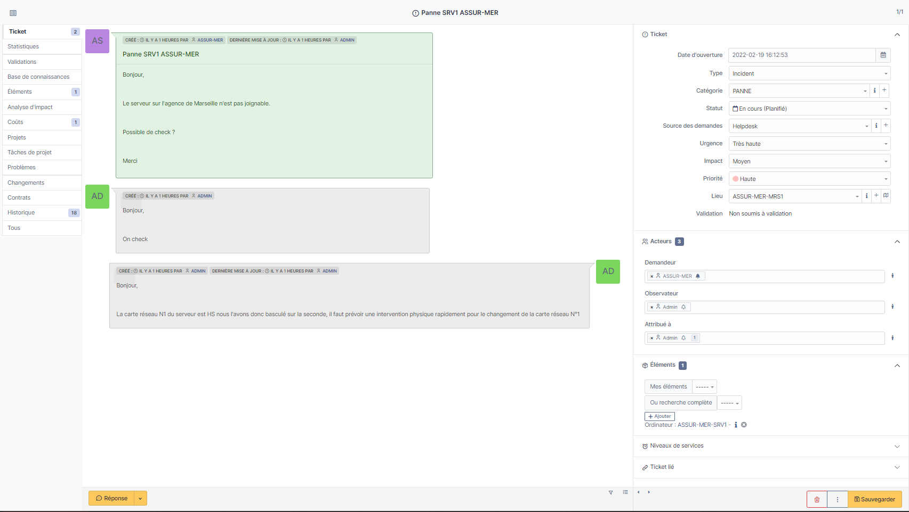
Coté, administration, l’interface est un peu plus complète que du point de vue de l’utilisateur/client.

crÉation ticket

Création d’un ticket coté utilisateur.
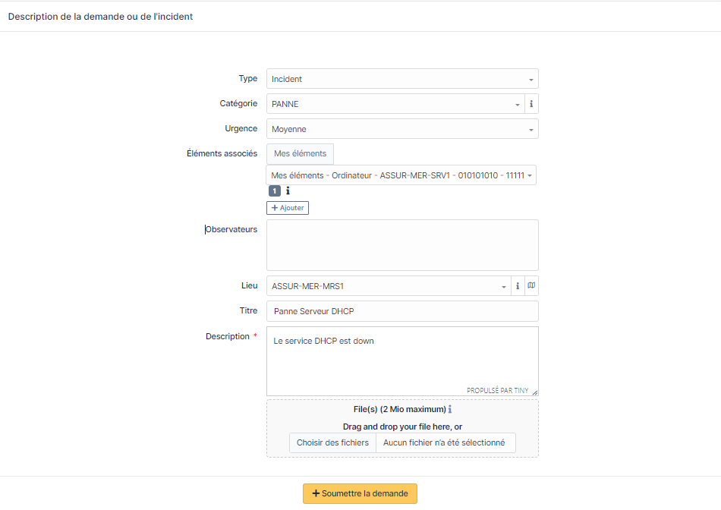

gestion d’un ticket

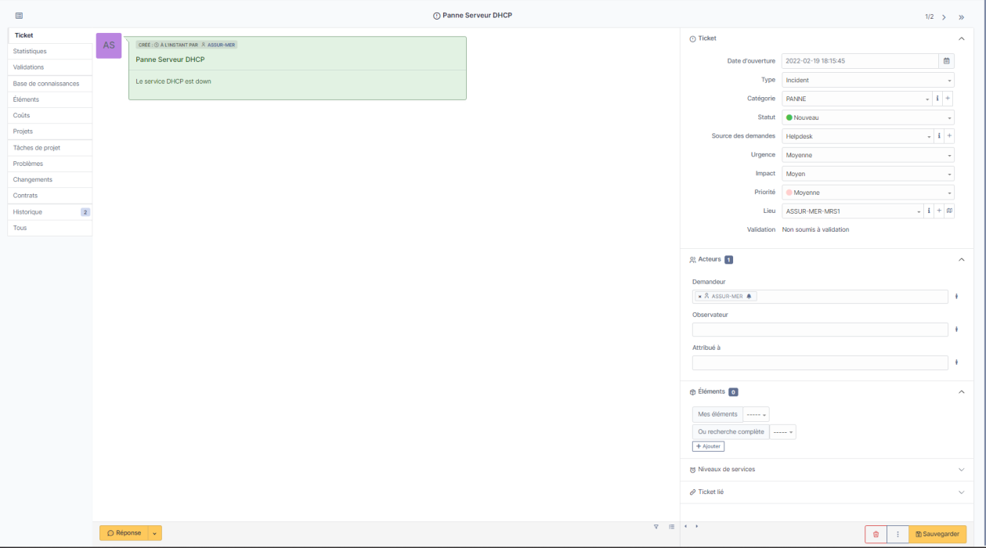
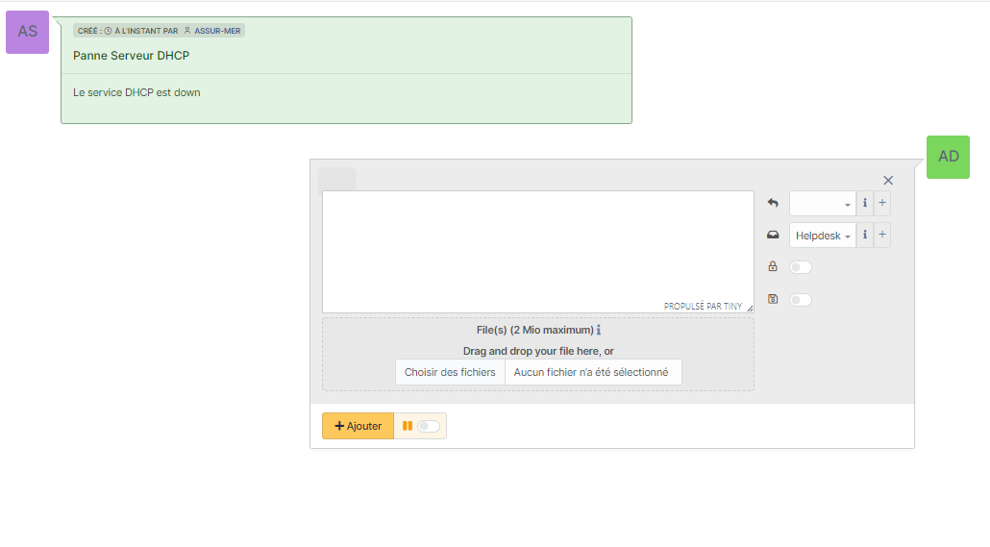
Gestion d’un ticket coté Admin qui a été créée par un utilisateur.

Cycle de vie d’un ticket d’incident
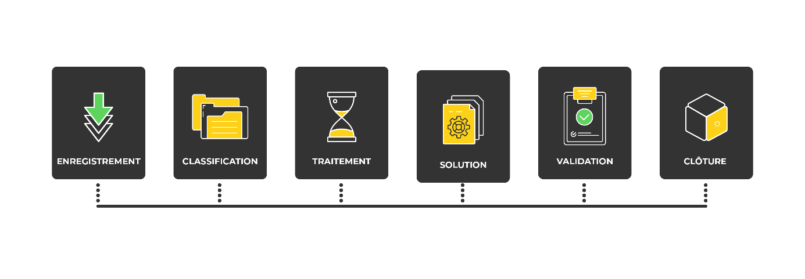
Un ticket d’incident a plusieurs stades :

Chaque stades/statuts à son utilité :
- Enregistrement : Création du ticket « Nouveau ».
- Classification : Détermination de la catégorie de ticket : incident, demande… Détermination de la catégorie : service impacté, composant d’architecture touché Détermination de la gravité (urgence, impact, priorité) « Nouveau » Ou « En attente » si le technicien n’a pas les informations permettant d’instruire le ticket.
- Traitement : Attribution du ticket à la personne compétente « En cours (attribué) » Ou « En cours (planifié) » si le traitement du ticket n’est pas effectué immédiatement.
-Solution : Le technicien estime avoir répondu à l’attente de demandeur Résolu.
-Validation : Le demandeur confirme que la solution apportée par le technicien répond à son attente Clos.
- Clôture : En absence de validation formelle du demandeur, le technicien qui a résolu le ticket peut le clore Clos.

